

**ПАСПОРТ**

**ЭКСТРУДЕР**

**ДЛЯ ПРОИЗВОДСТВА МАКАРОН**

**МОДЕЛЬ:** HKN-PM6

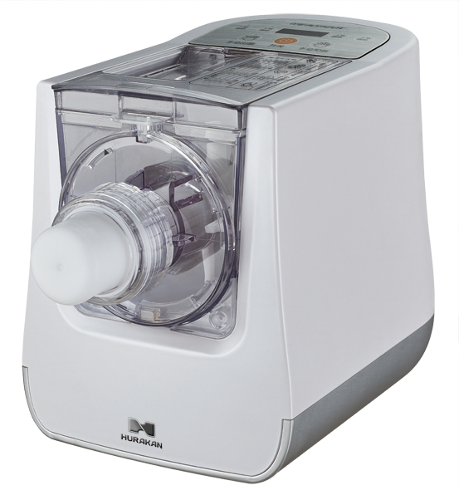

**ВВЕДЕНИЕ**

***УВАЖАЕМЫЕ ГОСПОДА!***

Вы приобрели профессиональное оборудование. Прежде чем Вы приступите к работе с ним, обязательно ознакомьтесь с настоящим Паспортом и сохраняйте его в течение всего срока эксплуатации.

Помните, что, выполняя все указания, изложенные в настоящем Паспорте, Вы тем самым продлите срок эксплуатации оборудования и избежите травмирования обслуживающего персонала.

Мы надеемся, что наши рекомендации максимально облегчат Вам работу с оборудованием.

**НАЗНАЧЕНИЕ**

Данное оборудование предназначено для использования на предприятиях общественного питания и применяется для приготовления макаронных изделий.

**ОСОБЕННОСТИ УСТРОЙСТВА**

1. Большое количество насадок позволяют готовить макаронные изделия различной формы.
2. Путем добавления в тесто яиц и различных овощных соков можно получать на выходе более привлекательные и питательные изделия.
3. Простота в использовании. Одна кнопка для замеса и выпуска.
4. Имитация ручного замеса теста. Просто добавьте нужное количество муки и воды – машина замесит их автоматически.
5. Множество механизмов защиты продлевают жизненный цикл устройства.

**РЕКОМЕНДАЦИИ ПО БЕЗОПАСНОСТИ И ИСПОЛЬЗОВАНИЮ**

1. Данное оборудование не рассчитано на продолжительную или безостановочную работу на крупном производстве и должно применяться в небольших столовых, ресторанах и т.п.
2. Тщательно соблюдайте дозировку замешиваемых продуктов, иначе изделия могут получиться слишком сухими или наоборот, слишком влажными.
3. Устройство снабжено интеллектуальной программой контроля и автоматически завершит работу по истечении периода приготовления. После цикла приготовления устройству нужно дать остыть на 15-20 минут. Это продлит его жизненный цикл.
4. Перед включением убедитесь, что все разборные части устройства хорошо собраны и закреплены.
5. Поскольку в устройстве используется интеллектуальная программа, то оно способно определить крутость замешиваемого теста. Считается нормальным, что шнек устройства с периодичностью меняет направление своего вращения. Если на цифровом дисплее появилось сообщение об ошибке «E1», проверьте, возможно, тесто слишком крутое, или в бункер попали твердые предметы.
6. Не добавляйте в процессе замешивание никаких сыпучих (не жидких) продуктов. Перед добавлением в бункер с мукой яйца рекомендуется тщательно перемешать с водой.
7. Открывать крышку устройства и/или снимать любые части с устройства во время его работы запрещено.
8. Запрещено опускать устройство в воду или ополаскивать его под проточной водой.
9. Запрещено использовать абразивные материалы и приспособления для очистки устройства.
10. Устройство должно храниться в недоступном для детей месте.
11. Тщательно помойте все части устройства перед первым использованием.

**ОПИСАНИЕ ОСНОВНЫХ УЗЛОВ И КОМПОНЕНТОВ**

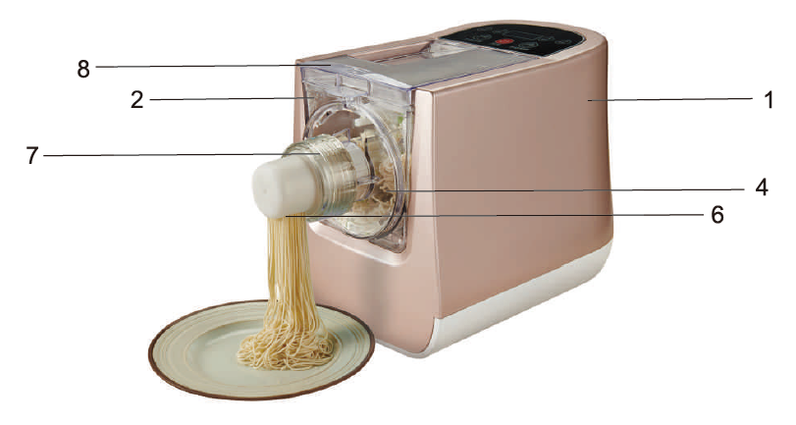

|  |  |  |  |  |  |  |  |
| --- | --- | --- | --- | --- | --- | --- | --- |
|  | |  | |  | |  | |
| 1 | | 2 | | 3 | | 4 | |
|  |  | |  | |  | |  |
| 5 | 6 | | 7 | | 8 | | 9 |
|  |  | |  | |  | |  |
| 10 | 11 | | 12 | | 13 | | 14 |

|  |  |
| --- | --- |
| 1 | Корпус устройства (моторный отсек) |
| 2 | Бункер для замеса теста |
| 3 | Шнек для перемешивания муки и воды |
| 4 | Прижимная пластина |
| 5 | Шнек для выдавливания теста |
| 6 | Насадки для выдавливания разных типов макаронных изделий |
| 7 | Шайба крепления насадки (фиксатор) |
| 8 | Верхняя крышка |
| 9 | Головка для выдавливания (к ней крепятся насадки) |
| 10 | Мерная чаша для воды |
| 11 | Мерная чаша для муки |
| 12 | Скребок |
| 13 | Форма для равиоли (пельменей) |
| 14 | Футляр для хранения насадок |

**ВНИМАНИЕ!**

**Белое кольцо с пазами снимается на время очистки. Убедитесь, что правильно и в нужном положении вставили его обратно перед использованием устройства. Неправильная установка может привести к повреждению устройства.**

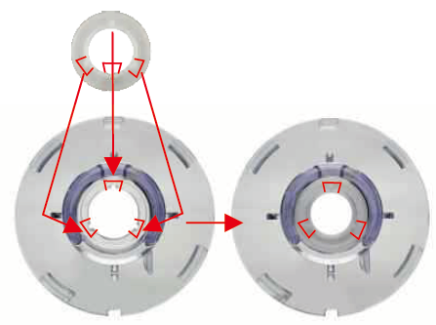

**ПАНЕЛЬ УПРАВЛЕНИЯ И КНОПКИ**

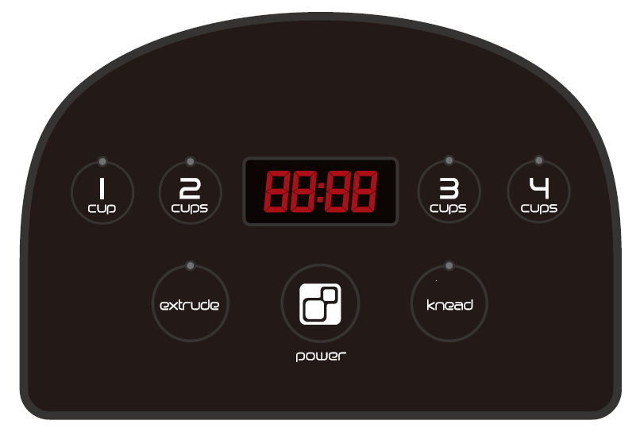

**[On/Off]**

Подключите питание, устройство воспроизведет звуковой сигнал и на дисплее отобразится «----». Нажмите кнопку включения/выключения [On/Off], на экране отобразится «On», и устройство перейдет в режим ожидания. Цикл работы будет прекращен, если нажать на эту кнопку в процессе работы. Далее устройство перейдет в режим ожидания.

**[1 CUP], [2 CUPS], [3 CUPS], [4 CUPS]**

Выберите согласно необходимому количеству замес одной «1 cup», двух «2 cups», трех «3 cups» или четырех «4 cups» чашек муки. Устройство начнет работать и включится счетчик времени. Заработает мотор, тесто будет замешиваться в течение 4-х минут для 1 чашки муки и 3-х минут для 2,3 и 4 чашек муки. Далее через установленную насадку начнется выдавливание макаронных изделий. По завершению устройство остановится и на дисплее отобразится «----». Для одной чашки муки цикл производства в среднем займет 11 минут, для двух чашек муки – 12 минут, для 3-х – 15 минут и для 4-х – 18 минут.

**[Extrude]**

После того как завершился процесс производства в автоматическом режиме в бункере может остаться еще немного теста. Поэтому нажмите кнопку ручного режима управления [Extrude] для выпуска оставшегося теста через насадку. Счетчик в данном режиме настроен на 5 минут. Не используйте этот режим, если мука и вода не достаточно хорошо перемешаны.

**[Kneed]**

Если необходим только замес теста из муки и воды, нажмите кнопку «Kneed». В течение 4-х минут будет замешиваться тесто и после остановки тесто можно вытащить из бункера и использовать.

**ПОРЯДОК СБОРКИ/РАЗБОРКИ**

**Перед разборкой убедитесь, что устройство отсоединено от сети питания!**

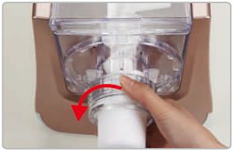

1. Открутите фиксатор насадки (7), вращая его против часовой стрелки, и снимите насадку.

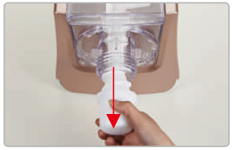

1. Выньте шнек и насадку для выдавливания.

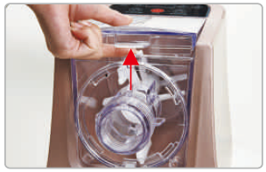

1. Нажмите на защелку крышки и потяните ее вверх. Снимите крышку.

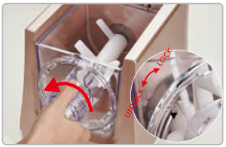

1. Поверните прижимную пластину против часовой стрелки и снимите ее.

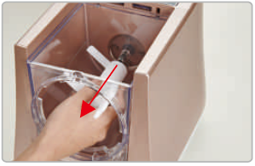

1. Вытащите шнек для перемешивания муки и воды.

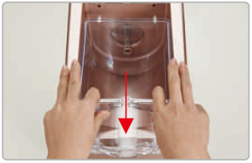

1. Снимите бункер, потянув на себя.

Сборку устройства следует проводить в обратном порядке.

**ЭКСПЛУАТАЦИЯ**

1. Выбирите необходимую насадку из комплекта.

|  |  |  |  |  |
| --- | --- | --- | --- | --- |
|  |  |  |  |  |
| Ультратонкие  спагетти | Тонкие  спагетти | Средние спагетти | Толстые  спагетти | Лазанья толщиной 0,8мм |
|  |  |  |  |  |
| Феттучини | Тальятелле | Паппарделле | Макароны | Лазанья толщиной 1,1мм |

1. Снимите крышку устройства. Засыпьте муку с помощью чаши для муки. Наполнять чашу следует без горки. Воспользуйтесь скребком, чтобы убрать лишнее. Засыпайте муку согласно таблице ингридиентов ниже.



**Таблица ингридиентов**

|  |  |  |  |
| --- | --- | --- | --- |
| **Мука** | **Вода** | **Овощной сок** | **Смесь яиц и воды** |
| 1 чашка | 60мл | 60мл | 70мл |
| 2 чашки | 100мл | 100мл | 110мл |
| 3 чашки | 160мл | 160мл | 170мл |
| 4 чашки | 200мл | 200мл | 210мл |

**Яйца должны быть смешаны с водой перед добавлением в муку!**

**Для ультратонких спагетти** необходимо добавлять на 10 мл больше жидкости, т.к. отверстия в насадке очень малы. На их выдавливание уйдет на 2-3 минуты больше.

**Максимальное количество засыпаемой муки –** 640г (4 чашки).

**Максимальное количество добавляемой воды –** 200мл ±10мл (в зависимости от влажности муки)

**Минимальное количество засыпаемой муки** - 160г (1 чашка).

**Минимальное количество добавляемой воды –** 60мл ±5мл (в зависимости от влажности муки)

1. Установите крышку на место.



1. Подключите питание и нажмите кнопку включения [On/Off]. Нажмите кнопку автоматического режима согласно загруженному количеству муки. Когда шнек начнет вращаться, налейте необходимое количество воды в крышку.



**Внимание:** отверстия в крышке не должны перекрываться или быть чем-то заблокированы. Вода из емкости должна постепенно просачиваться вниз.

1. Через 10 минут макаронные изделия будут готовы.



**Внимание:** запрещено использовать измельченные овощи! Используйте только хорошо отжатый сок без мякоти!

1. Приготовление равиоли.

В комплекте с устройством идет форма для приготовления равиоли.

а+б) установите насадку для лазаньи толщиной 0,8 или 1,1 мм, приготовьте полоску теста и разложите ее на горизонтальной поверхности. С помощью формы нарежьте необходимое количество заготовок под равиоли;

в) поместите нарезанный сегмент теста в форму и заправьте его нужным наполнителем (мясным фаршем);

г) сложите форму вдвое и слегка сожмите;

д) выньте готовый продукт из формы.

|  |  |  |  |  |
| --- | --- | --- | --- | --- |
|  | | | | |
| а | б | в | г | д |

**ОЧИСТКА И ОБСЛУЖИВАНИЕ**

1. Производить очистку следует сразу после использования устройства. Используйте для этого теплую проточную воду и моющие средства.
2. Для этого произведите разборку устройства. В первую очередь стоит мыть части, контактировавшие с тестом.
3. После очистки насухо вытрите все части устройства.
4. Запрещается погружать корпус (моторный отсек) в воду!
5. После очистки хранить устройство следует в прохладном и сухом месте.

**Запрещено** мыть устройство и его части в посудомоечной машине!

**УСТРАНЕНИЕ НЕПОЛАДОК**

1. Если устройство не включается, проверьте следующее:

* провод питания хорошо подсоединен к сети питания, и переключатель питания находится в положении «Включено»;
* устройство правильно собрано;
* нет обрыва сети питания.

Если ничего из приведенного выше не выявлено, не пытайтесь самостоятельно починить устройство, обратитесь в авторизованный сервисный центр.

**ТЕХНИЧЕСКИЕ ХАРАКТЕРИСТИКИ**

|  |  |  |  |  |
| --- | --- | --- | --- | --- |
| Модель | Напряжение, В | Мощность, Вт | Габариты, мм | Масса, кг |
| HKN-PM6 | 220 | 300 | 380x190x260 | 5,2 |